PHÒNG GIÁO DỤC VÀ ĐÀO TẠO HUYỆN THANH TRÌ
TRƯỜNG TRUNG HỌC CƠ SỞ NGỌC HỒI

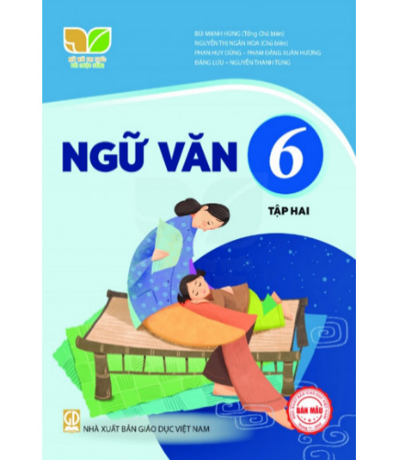
KẾ HOẠCH BÀI DẠY
BÀI 1: TÔI VÀ CÁC BẠN
Văn bản 1: BÀI HỌC ĐƯỜNG ĐỜI ĐẦU TIÊN

Người soạn: Vũ Thu Hiền
Đơn vị: Trường THCS Ngọc Hồi

Năm học: 2023- 2024
Ngày soạn:
Ngày thực hiện:
Người soạn:
Bài 1: TÔI VÀ CÁC BẠN (13 tiết)
TIẾT 1, 2,3: BÀI HỌC ĐƯỜNG ĐỜI ĐẦU TIÊN
I. YÊU CẦU CẦN ĐẠT:
1. Năng lực
a. Năng lực đặc thù:
- Phân biệt được truyện và truyện đồng thoại
- Nhận biết được các yếu tố của truyện đồng thoại và ngôi kể thứ nhất trong văn bản “Bài học đường đời đầu tiên”.
- Nhận biết và phân tích được đặc điểm của nhân vật (qua các chi tiết miêu tả hình dáng, cử chỉ, lời nói, suy nghĩ,… của các nhân vật Dế Mèn và Dế Choắt).
b.Năng lực chung:
- Tự chủ và tự học, giao tiếp và hợp tác, giải quyết vấn đề và sáng tạo.
2. Phẩm chất
- Nhân ái, khoan hòa, tôn trọng sự khác biệt.
- Biết cách đối xử với bạn bè; đối diện với lỗi lầm của chính mình.
II. CHUẨN BỊ CỦA GV VÀ HS
1. GV: Đồ dùng dạy học (Máy chiếu, Máy tính, Bút trình chiếu)
2. HS: Sách giáo khoa, Kế hoạch bài dạy, Phiếu bài tập
III. TIẾN TRÌNH TỔ CHỨC HOẠT ĐỘNG DẠY HỌC:
PHẦN I: GIỚI THIỆU BÀI HỌC VÀ TRI THỨC NGỮ VĂN
Hoạt động 1. Khởi động
a. Mục tiêu: Tạo hứng thú, tâm thế cho học sinh; tạo tình huống/vấn đề học tập nhằm huy động kiến thức, kinh nghiệm hiện có của học sinh và nhu cầu tìm hiểu kiến thức mới liên quan đến tình huống/vấn đề học tập.
b. Nội dung: GV đặt cho HS những câu hỏi gợi mở vấn đề/ Tổ chức hoạt động trải nghiệm.
c. Sản phẩm: Nhận thức và thái độ học tập của HS, câu trả lời của HS…
d. Tổ chức thực hiện:
Hoạt động của giáo viên và học sinh
Chuyển giao nhiệm vụ học tập | Cách 1: Trình chiếu hình ảnh  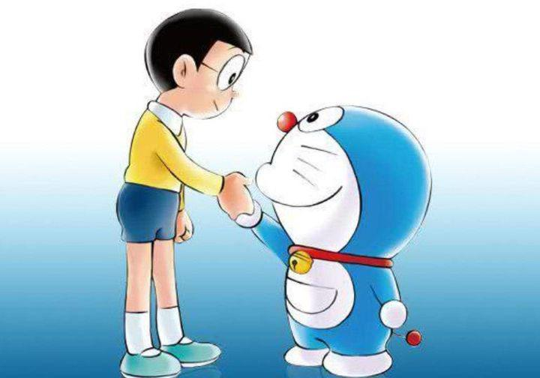  Em biết gì về những hình ảnh trên (tên bộ phim, tên nhân vật). Em có cảm nhận gì về hai nhân vật này?  Cách 2: Trình chiếu video "10 năm cõng bạn đi học”:  https://www.youtube.com/watch?v=xkLNlzeZUv0  Và hỏi: Em có cảm xúc và suy nghĩ gì sau khi xem đoạn video trên?  - HS tiếp nhận nhiệm vụ.
Thực hiện nhiệm vụ | - HS nghe và trả lời.  - GV quan sát, lắng nghe.
Báo cáo thảo luận | - HS trình bày sản phẩm thảo luận. Các nhóm thuyết minh sản phẩm của nhóm mình.  - GV gọi hs nhận xét, bổ sung câu trả lời của bạn.
Đánh giá kết quả | - GV nhận xét, bổ sung, chốt kiến thức, dẫn dắt vào bài:

Một trong những thứ tình cảm thiêng liêng nhất của cuộc đời con người là tình bạn. Tình bạn sẽ nâng đỡ tâm hồn chúng ta, là nơi để chúng ta chia sẻ những vui buồn của cuộc sống. Có lẽ vì thế mà ai lớn lên cũng có ít nhất một người bạn tâm giao, tri kỉ. Chủ đề "Tôi và các bạn" sẽ giúp các em có thêm những góc nhìn khác nhau về tình bạn.
Hoạt động 2: Giới thiệu bài học và tri thức ngữ văn (bám sát SGK):
a. Mục tiêu:
- Nhận biết được một số yếu tố của truyện đổng thoại (cốt truyện, nhân vật, lời người kể chuyện, lời nhân vật) và người kể chuyện ngôi thứ nhất;
b. Nội dung: HS sử dụng SGK, chắt lọc kiến thức để tiến hành trả lời câu hỏi.
c. Sản phẩm học tập: HS tiếp thu kiến thức và câu trả lời của HS.
d. Tổ chức thực hiện:
Hoạt động của giáo viên và học sinh |  |  | Nội dung chính cần đạt
Chuyển giao nhiệm vụ học tập |  | - Gv chuyển giao nhiệm vụ: Gv sử dụng kĩ thuật tia chớp kết hợp với câu hỏi gợi mở: Các con quan sát SGK trang 10 và cho cô biết  + Tên bài, đề từ của văn bản hướng đến vấn đề nào? Qua đó con hiểu gì về chủ đề?  + Để thể hiện chủ đề, bài học đưa vào mấy ngữ liệu?  + Chủ đề bài học này còn trang bị cho các em những kiến thức nào về TLV và TV?  - HS tiếp nhận nhiệm vụ | I. Giới thiệu bài học  - Chủ đề: tình bạn  - Ngữ liệu:  + Bài học đường đời đầu tiên  + Nếu cậu muốn có một người bạn  + Bắt nạt  + Những người bạn  - TLV thể loại: Truyện, Truyện đồng thoại.  - TV: Từ đơn, từ phức
Thực hiện nhiệm vụ |  | - GV quan sát, lắng nghe.  - HS quan sát sách giáo khoa tìm câu trả lời.
Báo cáo thảo luận |  | - HS trình bày sản phẩm cá nhân.  - GV gọi hs nhận xét, bổ sung câu trả lời của bạn.
Đánh giá kết quả |  | - GV nhận xét, bổ sung, chốt kiến thức
Hoạt động của giáo viên và học sinh |  |  | Nội dung chính cần đạt
Chuyển giao nhiệm vụ học tập | GV yêu cầu HS chia sẻ truyện đã đọc theo gợi ý?  1. Em hãy kể tên một số truyện em đã đọc, chọn một câu chuyện yêu thích và chia sẻ những gì mình đã đọc tác phẩm này theo gợi ý dưới đây:  - Ai là người kể chuyện trong tác phẩm? Người kể chuyện xuất hiện ở ngôi thứ mấy?  - Nếu muốn tóm tắt nội dung câu chuyện, em sẽ dựa vào những sự kiện nào?  - Nhân vật chính của truyện là ai? Nêu một vài chi tiết giúp em hiểu được đặc điểm của nhân vật đó?  2. Qua những chia sẻ của các bạn, em hiểu Truyện là gì?  Căn cứ vào tri thức ngữ văn, em hãy cho cô biết: Truyện đồng thoại hướng tới đối tượng nào? Nhân vật trong truyện đồng thoại thường là ai? Chúng được xây dựng bởi nghệ thuật tu từ nào?  4. Ghi ngắn gọn đặc trưng của truyện đồng thoại về cốt truyện nhân vật, người kể chuyện, lời người kể chuyện và lời nhân vật? |  | II. Tri thức Ngữ văn  1. Truyện: là một loại tác phẩm văn học kể lại một câu chuyện, có cốt truyện, nhân vật, không gian, thời gian, hoàn cảnh diễn ra các sự việc.  2. Truyện đồng thoại  a. Khái niệm:  - Là tác phầm truyện.  - Đối tượng hướng tới: thiếu nhi.  b. Nhân vật: thường là loài vật hoặc đồ vật được nhân cách hoá. Cũng có thể con người là thần tiên, ma quỷ…  c. Cốt truyện: các sự kiện chính được sắp xếp theo một trật tự nhất định: có mở đầu, diễn biến và kết thúc.  d. Người kể chuyện: là nhân vật do nhà văn tạo ra để kể lại câu chuyện.  + Ngôi thứ nhất.  + Ngôi thứ ba.  e. Lời người kể chuyện và lời nhân vật:  - Lời người kể chuyện: thuật lại sự việc.  - Lời nhân vật: lời nói trực tiếp của nhân vật (đối thoại, độc thoại), tách riêng hoặc xen lẫn với lời người kể chuyện.
THNV | - HS tiếp nhận nhiệm vụ.  - Kể cho bạn nghe, trao đổi nhóm
Báo cáo TL | - HS chia sẻ cá nhân  - Báo cáo kết quả nhóm.
Đánh giá kết quả | - GV nhận xét, đánh giá  - Chốt ý
GV chuyển ý: Để các em hiểu hơn về những tri thức ngữ văn trên, cô trò chúng ta cùng đi khám phá văn bản đầu tiên của chủ đề “Tôi và các bạn “nhé!
PHẦN II: ĐỌC VÀ THỰC HÀNH TIẾNG VIỆT
VĂN BẢN 1: BÀI HỌC ĐƯỜNG ĐỜI ĐẦU TIÊN (TÔ HOÀI)
Hoạt động 1: Khởi động (3-5 phút)
a) Mục tiêu: HS kết nối kiến thức trong cuộc sống vào nội dung của bài học.
b) Nội dung: GV hỏi, HS trả lời.
c) Sản phẩm: Câu trả lời của HS.
d) Tổ chức thực hiện:
B1: Chuyển giao nhiệm vụ (GV)
? Em đã bao giờ xem một bộ phim hay đọc 1 truyện kể về một sai lầm và sự ân hận của ai đó chưa? Khi đọc, xem, em có những suy nghĩ gì?
B2: Thực hiện nhiệm vụ: HS suy nghĩ cá nhân
B3: Báo cáo, thảo luận: HS trả lời câu hỏi của GV
Bước 4: Kết luận, nhận định (GV):
- Nhận xét câu trả lời của HS
- Kết nối vào hoạt động hình thành kiến thức mới: Trong chúng ta, không ai hoàn hảo và không ai chưa từng mắc sai lầm. Điều quan trọng ở đây là sau mỗi sai lầm đó, chúng ta cần nhận ra bài học cho bản thân mình để trưởng thành hơn. Chúng ta sẽ gặp được điều này ở nhân vật Dế Mèn trong đoạn trích “Bài học đường đời đầu tiên”.
Hoạt động 2: Hình thành kiến thức (65-70 phút)
a) Mục tiêu:
- Vận dụng tri thức ngữ văn vào tìm hiểu văn bản, phân tích được đặc điểm nhân vật Dế Mèn thể hiện qua hình dáng, cử chỉ, hành động, lời nói, ý nghĩ của nhân vật.
b) Nội dung:
- Hs làm việc nhóm để trả lời câu hỏi của GV
c) Sản phẩm: Câu trả lời của HS; Phiếu học tập
d) Tổ chức hoạt động:
I. Đọc – tìm hiểu chung
Tổ chức hoạt động |  | Dự kiến sản phẩm
Chuyển giao nhiệm vụ học tập | GV: yêu cầu HS đọc văn bản “Bài học đường đời đầu tiên”, sắp xếp các câu sau theo diễn biến của câu chuyện và điền vào ô trống phía dưới:  a/ Dế Mèn rất khinh miệt một người bạn ở gần hang, gọi anh ta là Dế Choắt bởi quá ốm yếu.  b/ Một lần, Dế Mèn đã trêu chọc chị Cốc rồi lủi vào hang sâu.  c/ Anh ta cà khịa với tất cả mọi người hàng xóm.  d/ Trước khi chết, Choắt khuyên Mèn nên chừa thói hung hăng và làm gì cũng phải biết suy nghĩ.  e/ Là một chàng dế cường tráng, Dế Mèn rất tự hào với kiểu cách con nhà võ của mình.  g/ Chị Cốc tưởng Dế Choắt nên đã mổ anh ta trọng thương.  h/ Đó là bài học đường đời đầu tiên của chú.  GV: Tổ chức cho HS trình bày những nét chính về tác giả, tác phẩm  1. Tác giả  + Cuộc đời  + Sự nghiệp  2. Tác phẩm  + Thể loại  + Xuất xứ  + PTBĐ  - HS: Tiếp nhận | I. Đọc – tìm hiểu chung  1. Tác giả: (1920-2014)  - Tên khai sinh: Nguyễn Sen  - Quê quán: Hà Nội  - Ông có vốn sống phong phú, năng lực quan sát và miêu tả tinh tế; lối văn giàu hình ảnh, nhịp điệu, ngôn ngữ chân thực, gần gũi với đời sống.  - Đóng góp cho nền văn học hiện đại hơn 100 tác phẩm, trong đó có nhiều truyện viết cho thiếu nhi: Võ sĩ Bọ Ngựa, Dê và Lợn…  2. Tác phẩm  a. Đọc  Đọc, từ khó:  - Hủn hoẳn: ngắn đến mức khó coi  - Xốc nổi: hăng hái nhưng thiếu chín chắn  - Trịch thượng: ra vẻ bề trên, khinh thường người khác  - Ăn xổi ở thì: cách sống tạm bợ cho qua ngày, không tính đến ổn định lâu dài.  - Tóm tắt (Sắp xếp):  e – c – a – b – g – d – h  b. Xuất xứ: Trích từ tập “Dế Mèn phiêu lưu kí”  c.Thể loại:  Truyện đồng thoại  d. Người kể chuyện - Ngôi kể:  - Ngôi kể thứ 1  - Người kể chuyện: Nhân vật Dế Mèn, xưng “tôi”  e. PTBĐ: Tự sự kết hợp miêu tả
Thực hiện nhiệm vụ | - HS nghe yêu cầu và tiến hành đọc và sắp xếp các ý (= tóm tắt văn bản)  - HS trình bày phần chuẩn bị của mình về tác giả và tác phẩm
Báo cáo thảo luận | - HS trả lời miệng với nhiệm vụ 1  - HS dán sản phẩm lên bảng và thuyết trình với nhiệm vụ 2
Đánh giá kết quả | - Học sinh nhận xét, bổ sung, đánh giá lẫn nhau  - Giáo viên nhận xét, đánh giá
GV mở rộng thêm về tác phẩm “Dế Mèn phiêu lưu kí”:
- Là tác phẩm đặc sắc và nổi tiếng nhất nhất viết về loài vật dành cho thiếu nhi.
- Gồm 10 chương:
- Chương I : Kể về lai lịch và bài học đường đời đầu tiên của Dế Mèn.
- Chương II, III: Kể chuyện Dế Mèn bị bọn trẻ con bắt đi chọi nhau với các con dế khác. Mèn trốn thoát. Trên đường về gặp chị Nhà Trò bị sa vào lưới của bọn Nhện độc ác. Mèn đánh tan bọn nhện cứu chị Nhà Trò yếu ớt.
- Bảy chương còn lại: Kể về cuộc phiêu lưu của Mèn cùng Trũi - người anh em kết nghĩa – không ít nguy hiểm, vất vả nhưng đầy ý nghĩa.
- Được dịch ra gần 40 thứ tiếng trên thế giới
Được chuyển thể thành truyện tranh, phim hoạt hình + nhiều họa sĩ minh họa
II. Khám phá văn bản (Đọc – hiểu chi tiết) – tiết 2
Chuyển giao nhiệm vụ học tập | GV: Yêu cầu HS đọc lại phần đầu văn bản và hoàn thiện PHT số 1 (Nhân vật Dế Mèn)  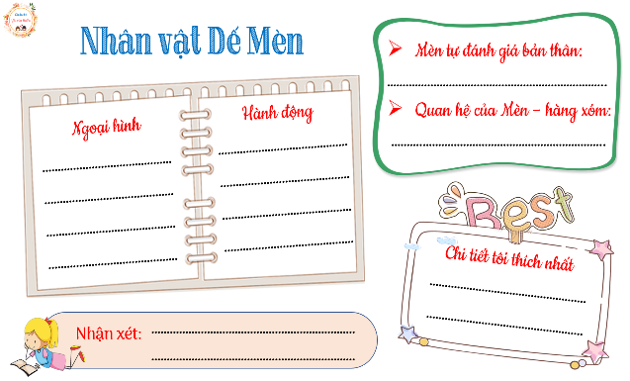  Em thích hoặc không thích điều gì trong cách Dế Mèn tự miêu tả và đánh giá về bản thân mình ở phần một? Vì sao?  - HS: Tiếp nhận nhiệm vụ | 1. Bức chân dung tự họa của Dế Mèn  - Ngoại hình: Chàng Dế thanh niên cường tráng:  + Càng: mẫm bóng.  + Vuốt: cứng, nhọn hoắt.  + Cánh: dài tận chấm đuôi.  + Đầu: to, nổi từng tảng rất bướng…  + Răng: đen nhánh.  + Râu: dài, cong.  - Hành động:  + Đạp phanh phách  + Vũ cánh phành phạch  + Nhai ngoàm ngoạp  + Trịnh trọng vuốt râu  + Đi đứng oai vệ…dún dẩy  (khoeo), rung…(râu)…  - Quan hệ của Dế Mèn với hàng xóm  + Cà khịa (với hàng xóm)  + Quát nạt (chị Cào Cào)  + Đá ghẹo (anh Gọng Vó)  + Chê bai, khinh thường, từ chối giúp đỡ Dế Choắt  - Dế mèn tự đánh giá về bản thân  + Tự tin, biết chăm sóc bản thân, có ý thức ăn uống điều độ.  + Tự nhận mình là người tài giỏi, ghê gớm, có thể đứng đầu trong thiên hạ  - Nghệ thuật: Sử dụng nhiều tính từ, động từ mạnh, từ láy, biện pháp nghệ thuật nhân hoá, trí tưởng tượng phong phú, đặc điểm đáng khen và đáng trách của Dế Mèn  Nhận xét: Dế Mèn có cả nét đẹp và chưa đẹp  - Đẹp: Cường tráng, mạnh mẽ, yêu đời, tự tin  - Chưa đẹp: Kiêu căng, xốc nổi, hợm hĩnh, hung hăng tự phụ
Thực hiện nhiệm vụ | HS: Tiếp nhận yêu cầu:  - Tiến hành hoàn thiện PHT
Báo cáo, thảo luận | HS trình bày phần làm việc trong PHT của mình
Đánh giá kết quả | - HS: Nhận xét, bổ sung, đánh giá lẫn nhau  - GV: Nhận xét, đánh giá
GV chốt phần 1: Như vậy đoạn đầu tác phẩm đã thể hiện được vẻ đẹp cường tráng, trẻ trung, chất chứa sức sống của Dế Mèn. Nhưng cũng cho thấy những nét chưa hoàn thiện trong tính nết, nhận thức và hành động của chàng dế ở tuổi thanh niên, đó là tính kiêu căng tự phụ về vẻ đẹp và sức mạnh. Và với những suy nghĩ, hành động nông nổi như vậy Dế Mèn đã biết đến bài học đường đời đầu tiên….
Chuyển giao nhiệm vụ học tập | (1) GV yêu cầu:  1. Em hãy gạch chân dưới những từ ngữ, câu văn thể hiện thái độ của Dế Mèn đối với Dế Choắt (về lời nói, hành động, cách xưng hô,…). Từ đó, nêu nhận xét của em về thái độ của Dế Mèn với Dế Choắt?  2. Nếu em gặp 1 người bạn có đặc điểm giống Dế Choắt thì em sẽ đối xử với bạn như thế nào?  GV bổ sung (chốt phần 2):  - Qua lời nói, thái độ của DM với DC, ta thấy DM là người ích kỉ, hẹp hòi ; Vô tình, thờ ơ, không rung động, lạnh lùng trước hoàn cảnh khốn khó của đồng loại.  - Khi miêu tả về bản thân, DM dùng những từ ngữ tốt đẹp để nâng tầm của bản thân, tự khen ngợi chính mình. Nhưng khi miêu tả Dế Choắt thì Dế Mèn lại chỉ nhìn thấy khuyết điểm. Đây là cách đánh giá cảm tính, không khách quan. Bản thân chúng ta khi đánh giá về mình thì phải biết khiêm tốn, tránh phô trương. Đặc biệt đừng nên chỉ biết nhìn vào khuyết điểm, hạn chế của người khác mà nên ghi nhận những mặt tốt của họ. Cũng không nên vì tâng bốc bản thân mà hạ thấp người khác, vì mỗi người có giá trị riêng, thế mạnh riêng. (Tiết 3)  (2) GV: Yêu cầu HS đọc lại phần cuối văn bản và hoàn thiện PHT số 2 (Phiếu Bài học đường đời đầu tiên)  Chứng kiến cái chết của Dế Choắt, Dế Mèn đã có những cảm xúc, suy nghĩ gì? Suy nghĩ đó cho thấy sự thay đổi nào ở Dế Mèn? Em có nhận xét gì về nghệ thuật miêu tả nhân vật của Tô Hoài?  HS: Tiếp nhận các yêu cầu  (3) GV tổ chức cho HS chia sẻ qua kĩ thuật THINK – PAIR - SHARE:  - Bài học mà Dế Mèn thấm thía được thể hiện qua những câu văn nào?  - Theo em, từ những trải nghiệm đáng nhớ qua sự việc trêu Chị Cốc và gây ra cái chết của Dế Choắt, Dế Mèn đã rút ra được bài học gì cho mình?  - Theo em, bài học này có ý nghĩa như thế nào với DM và với chúng ta? | 2. Lời nói, thái độ của Dế Mèn đối với Dế Choắt  - Cách xưng hô: Xưng hô là ta, gọi Dế Choắt là “chú mày”  - Lời miêu tả ngoại hình Dế Choắt:  + Như gã nghiện thuốc phiện.  + Cánh ngắn ngủn, râu một mẩu, mặt mũi ngẩn ngơ.  + Hôi như cú mèo.  - Lời Dế Mèn nhận xét về nơi ở của Dế Choắt: cẩu thả, tuềnh toàng  - Lời từ chối mong muốn được giúp đỡ của Dế Choắt: phũ phàng "đào tổ nông thì cho chết"  -> Thái độ trịch thượng, khinh thường, thờ ơ không quan tâm.  => Chân dung nhân vật không chỉ được thể hiện qua hình dáng, hành động mà còn thể hiện qua mối quan hệ với các nhân vật khác.  3. Cảm xúc, suy nghĩ của Dế Mèn:  * Sự việc trêu chị Cốc:  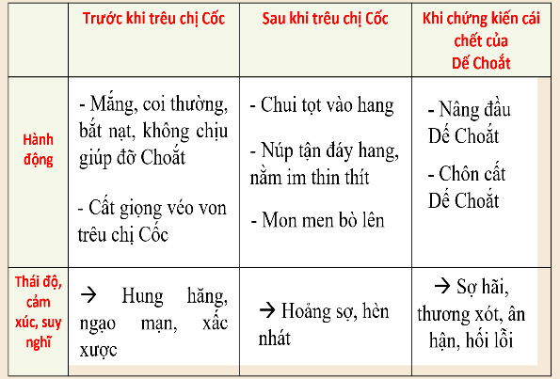  * Cái chết của Dế Choắt  + Nguyên nhân: Vì DM trêu chị Cốc, chị Cốc nổi nóng và mổ chết DC để trút giận.  + Thái độ của DC trước khi chết: Không hề trách móc mà còn ân cần khuyên nhủ bạn “Ở đời mà có thói hung hăng bậy bạ, có óc mà không biết nghĩ sớm muộn cũng mang vạ và mình”  => Dế Choắt là người tuy ốm yếu, nhỏ bé nhưng lại hiền lành, lương thiện; biết tôn trọng người khác, bao dung, nhân hậu, vị tha .  . Cảm xúc, suy nghĩ của Dế Mèn khi chứng kiến cái chết của dế Choắt  + Sợ hãi: "tôi cũng khiếp, nằm im thít, hoảng hốt"  + Ân hận: "anh mà chết là tại tôi ngông cuồng"  + Hối lỗi: "Nào tôi đâu biết cơ sự lại ra nông nỗi này. Tôi biết làm thế nào bây giờ"  Nhận xét: tâm lý thay đổi từ thái độ kiêu ngạo, hống hách sang ăn năn, hối hận.  => Nghệ thuật miêu tả tâm lí nhân vật sinh động, hợp lí.  4. Bài học của Dế Mèn:  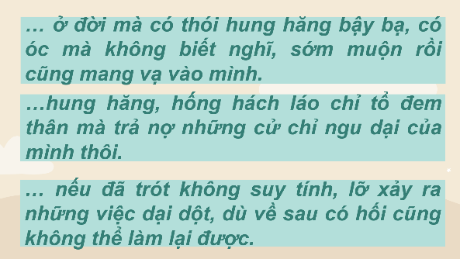  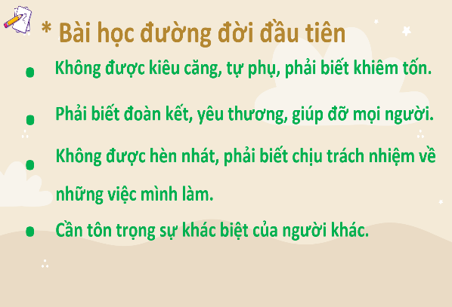  => Ý nghĩa:  + Bài học có ý nghĩa sâu sắc, là bài học sẽ đi theo DM suốt cả cuộc đời.  + Trong bước đường trưởng thành của mỗi con người, không tránh khỏi những sai lầm, vấp ngã. Vấn đề phải biết nhận ra lỗi lầm và sửa sai.
Thực hiện nhiệm vụ | (2) Tiến hành hoàn thiện PHT  (3) Tiến hành chia sẻ theo kĩ thuật THINK – PAIR – SHARE  + THINK: Suy nghĩ độc lập  + PAIR: Chia sẻ với bạn cùng bàn (theo cặp)  + SHARE: chia sẻ với cả lớp
Báo cáo thảo luận | HS báo cáo:  - Trả lời miệng phần (1)  - Trình bày phần làm việc trong PHT của mình phần (2)  - Chia sẻ theo kĩ thuật THINK – PAIR – SHARE (phần 3)
Đánh giá kết quả | HS: Nhận xét, bổ sung, đánh giá lẫn nhau  - GV: Nhận xét, đánh giá
GV chốt phần 2: Chàng Dế Mèn trong truyện với thói kiêu căng, nghịch ngợm đã phải trả giá đắt, đó có chăng cũng chính là bài học nhớ đời cho tất cả những con người có tính kiêu căng, hống hách. Chỉ vì lỗi lầm của mình mà gây hại cho người khác.
Và các em ạ! Để được trưởng thành, ai trong chúng ta cũng cần cần học hay cần được cuộc đời dạy cho rất nhiều bài học. Đôi khi ta cũng phải trả giá đắt cho mỗi bài học ấy. Hãy xem những lần vấp ngã ấy là một bước ngoặt trong đời, để khi đi qua khúc ngoặt ấy, ta thấy mình được lớn khôn thêm, vững vàng hơn, như ai đó từng nói: “ Ai trong đời rồi cũng phải cảm ơn những khiếm khuyết của mình”. (Thành công không nằm ở việc không bao giờ phạm sai lầm, mà nằm ở việc không bao giờ phạm phải cùng một sai lầm tới lần thứ hai).
III. Tổng kết
Chuyển giao nhiệm vụ học tập | - GV yêu cầu HS hoạt động cá nhân  ? Khái quát đặc điểm thể loại truyện đồng thoại qua văn bản mà em vừa học?  - HS: Tiếp nhận | * Đặc điểm thể loại truyện đồng thoại:  - Bài học giáo dục trẻ em sâu sắc: về cách đối xử với bạn bè, đối mặt với lỗi lầm của chính mình.  - Nhân vật: loài vật được nhân hóa (Dế Mèn, Dế Choắt, chị Cốc,…), nhân vật được xây dựng qua hình dáng, cử chỉ, ngôn ngữ, hành động, ý nghĩ, mối quan hệ với các nhân vật khác,…  - Nghệ thuật: kể kết hợp miêu tả, sử dụng ngôi kể thứ nhất, hư cấu tưởng tượng, ngôn từ gần gũi thế giới trẻ thơ,…
Thực hiện nhiệm vụ | - HS xem lại toàn bộ kiến thức đã học và khái quát đặc trưng thể loại truyện đồng thoại thể hiện qua văn bản.  - GV quan sát, hỗ trợ.
Báo cáo thảo luận | - HS trình bày cá nhân.  - GV nghe Hs trình bày.
Đánh giá kết quả | - Học sinh nhận xét, bổ sung, đánh giá lẫn nhau  - Giáo viên nhận xét, đánh giá, chốt kiến thức trên slide
Hoạt động 3: Luyện tập (10 phút)
a) Mục tiêu: Củng cố kiến thức về văn bản qua trò chơi “Cuộc phiêu lưu kì thú”
b) Nội dung: Trò chơi “Cuộc phiêu lưu kì thú” với 8 câu hỏi trắc nghiệm liên quan đến nội dung của bài
c) Sản phẩm: Câu trả lời miệng của HS
d) Tổ chức hoạt động:
Luật chơi:
- Một hôm nhóm bạn động vật tổ chức đi biển chơi
- Nhưng để lên được thuyền thì mỗi con vật phải vượt qua 1 câu hỏi. Trả lời đúng sẽ được lên thuyền, sai sẽ phải ở lại.
- Em hãy giúp nhóm bạn vượt qua các câu hỏi bằng cách chọn các câu hỏi và trả lời đúng các câu hỏi tương ứng nhé!
Bộ câu hỏi và đáp án:
1/ “Dế Mèn phiêu lưu kí” thuộc thể loại nào?
A. Truyện đồng thoại B. Truyện cổ tích
C. Bút kí D. Truyện ngụ ngôn
2/ Phương thức biểu đạt chính của văn bản “Bài học đường đời đầu tiên” là:
A. Tự sự B. Thuyết minh C. Miêu tả D. Biểu cảm
3/ “Bài học đường đời đầu tiên” được kể bằng lời của nhân vật nào?
A. Dế Mèn B. Dế Choắt C. Chị Cốc D. Cái Cò, cái Vạc, cái Nông
4/ Dòng nào dưới đây nêu đúng tác dụng của ngôi kể thứ nhất trong văn bản “Bài học đường đời đầu tiên”?
A. Những sự kiện trong truyện được kể một cách khách quan
B. Kể lại sự kiện, bộc bạch tâm sự, suy tư giàu tính chủ quan
C. Nhân vật người kể chuyện và các nhân vật khác trong truyện có khoảng cách, không có mối liên hệ trực tiếp
D. Có thể kể những chi tiết kì lạ, tưởng tượng 1 cách tự do, thoải mái
5/ Qua giọng kể của Dế Mèn về ngoại hình bản thân, nhân vật đã bộc lộ tính cách, thái độ gì?
A. Khiêm tốn, giản dị, hòa đồng
B. Không quan tâm nhiều đến vẻ bề ngoài
C. Tự hào về bản thân đến mức kiêu căng, tự phụ
D. Luôn mong muốn bản thân ngày càng hoàn thiện hơn
6/ Qua văn bản, em hãy nêu nhận định đúng nhất về Dế Mèn?
A. Tự phụ, kiêu căng B. Tự tin, dũng cảm
C. Khệnh khạng, xem thường mọi người D. Hung hăng, xốc nổi
7/ Chi tiết thể hiện được vẻ đẹp cường tráng của Dế Mèn?
A. Hai cái răng đen nhánh cứ nhai ngoàm ngoạp
B. Đôi càng bóng mẫm với những chiếc vuốt nhọn hoắt
C. Cái đầu nổi từng tảng rất bướng
D. Nằm khểnh bắt chân chữ ngũ
8/ Dế Choắt trước khi chết đã nói điều gì với Dế Mèn?
A. Ở đời mà có thói hung hăng bậy bạ, có óc mà không biết nghĩ thì sớm muộn cũng mang vạ vào mình
B. Ở đời phải cẩn thận khi nói năng, nếu không sớm muộn cũng mang vạ vào thân
C. Ở đời không được ngông cuồng, dại dột sẽ chuốc vạ vào thân
D. Ở đời phải trung thực, tự tin, không sớm thì muộn cũng mang vạ vào mình
Hoạt động 4: Vận dụng (5 phút)
a) Mục tiêu: Vận dụng được các kiến thức, kĩ năng đã học trong tiết học vào trong cuộc sống thực tiễn
b) Nội dung: HS chọn 1 trong số các nhiệm vụ sau để thực hiện:
- Giả sử em là tác giả của truyện, em hãy viết 1 cái kết khác cho đoạn trích “Bài học đường đời đầu tiên”
- Lên kịch bản cho 1 cảnh trong đoạn trích “Bài học đường đời đầu tiên”
c) Sản phẩm: Câu trả lời của HS (viết ở nhà và nộp lên nhóm lớp)
*GV giao nhiệm vụ về nhà:
- GV chiếu slide:
*PHỤ LỤC
Phiếu học tập số 1: Nhân vật Dế Mèn
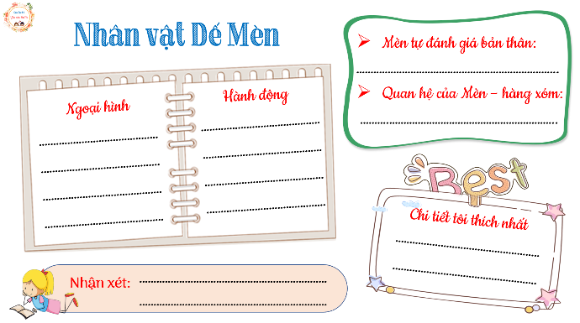

Phiếu học tập số 2: Bài học đường đời đầu tiên
